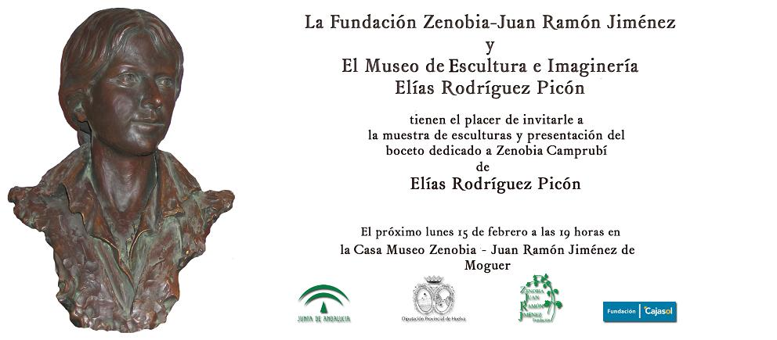
El próximo lunes, 15 de febrero se inaugura una muestra de esculturas del conocido imaginero Elías Rodríguez Picón. En ella se podrá contemplar uno de sus últimos proyectos, un busto dedicado a Zenobia Camprubí, esposa de nuestro Premio Nobel de Literatura, Juan Ramón Jiménez.
Elías, desde muy pronto destacó en el mundo artístico, de la música, la pintura y la escultura; siendo esencial la aportación que le dio su padre, de profesión ebanista y muy buen aficionado a la pintura y al flamenco.
A los diecisiete años decide escoger como profesión escultura e imaginería, realizando algunas de sus primeras obras para algunos particulares; siendo en estos momentos cuando conoce a un Ilustre Escultor Sevillano, que le daría algunas clases durante dos años y medio. En estos años realizó una serie de imágenes entre ellas una imagen de Jesús cautivo que donó para la parroquia de su pueblo, siendo el principio de una trayectoria artística repleta de un gran numero de obras.
En el año 2000 decide instalar su estudio en Sevilla y pasa dos años y medio en la calle Amparo y luego pasaría un año y medio en la calle Castellar. En estos cuatro años Elías Rodríguez, se mezcla entre el gremio de escultores, tallistas y doradores con los que compartiría muchos momentos de tertulia y aprendizaje. Después de este tiempo decide volver a un nuevo estudio en su pueblo junto a su padre, su amigo y al que considera su verdadero maestro.

En este enlace se puede encontrar una información pormenorizada sobre el escultor:
www.eliasrodriguezpicon.com/

El próximo lunes, 15 de febrero se inaugura una muestra de esculturas del conocido imaginero Elías Rodríguez Picón. En ella se podrá contemplar uno de sus últimos proyectos, un busto dedicado a Zenobia Camprubí, esposa de nuestro Premio Nobel de Literatura, Juan Ramón Jiménez.
Elías, desde muy pronto destacó en el mundo artístico, de la música, la pintura y la escultura; siendo esencial la aportación que le dio su padre, de profesión ebanista y muy buen aficionado a la pintura y al flamenco.
A los diecisiete años decide escoger como profesión escultura e imaginería, realizando algunas de sus primeras obras para algunos particulares; siendo en estos momentos cuando conoce a un Ilustre Escultor Sevillano, que le daría algunas clases durante dos años y medio. En estos años realizó una serie de imágenes entre ellas una imagen de Jesús cautivo que donó para la parroquia de su pueblo, siendo el principio de una trayectoria artística repleta de un gran numero de obras.
En el año 2000 decide instalar su estudio en Sevilla y pasa dos años y medio en la calle Amparo y luego pasaría un año y medio en la calle Castellar. En estos cuatro años Elías Rodríguez, se mezcla entre el gremio de escultores, tallistas y doradores con los que compartiría muchos momentos de tertulia y aprendizaje. Después de este tiempo decide volver a un nuevo estudio en su pueblo junto a su padre, su amigo y al que considera su verdadero maestro.

En este enlace se puede encontrar una información pormenorizada sobre el escultor:
www.eliasrodriguezpicon.com/

